T.C.
[üniversite] ÜNİVERSİTESİ
MESLEK YÜKSEKOKULU
BİLGİSAYAR PROGRAMCILIĞI

SİSTEM ANALİZİ ve TASARIMI DERSİ

DERSHANE OTOMASYONU PROGRAMI PROJESİ

Dersin Öğretim Görevlisi
[öğretim-görevlisi]

ÖĞRENCİ ADI
[öğrenci-no]

[şehir]-2020
İçindekiler Tablosu
1. Giriş 3
2. Veritabanı Tasarımı 3
2.1. Gereklilik Analizi 3
2.2. Kavramsal Tasarım 3
2.3. Mantıksal Tasarım 9
2.4. Fiziksel Tasarım 13
2.4.1. tbl_yonetici Tablosu: 14
2.4.2. tbl_firma Tablosu: 15
2.4.3. tbl_toptanci Tablosu: 16
2.4.4. tbl_musteri Tablosu: 17
2.4.5. tbl_siparis Tablosu: 18
2.4.6. tbl_stok Tablosu: 19
2.4.7. tbl_urun Tablosu: 20
2.4.8. tbl_fatura Tablosu: 21
2.4.9. tbl_kategori Tablosu: 22
2.4.10. tbl_marka Tablosu: 23
2.4.11. Veri Tabanı Diyagramı 24
2.4.12. Tabloların SQL Kodları 25

1. Giriş
Kömür Ardiyesi otomasyonu programının amacı; kömür ardiyeleri için bilgileri kayıt altına almak, firma bilgilerinin kayıd, toptancılarının ilişkilendirilmesi, müşterilerin kaydı, sipariş işlemleri, fatura işlemleri, stok işlemleri, kategori, marka ve ürün işlemleri gibi işlemlerin topluca kontrolü ve düzenlenmesini sağlamak.

2. Veritabanı Tasarımı

2.1. Gereklilik Analizi
Program gereksinimleri ihtiyaçları yapılan araştırma sonucunda aşağıda belirtildiği şekilde tespit edilmiştir.

- Yönetici bilgilerinin kayıt altına alınması,
- Firma bilgilerinin kayıt altına alınması,
- Toptancı bilgilerinin kayıt altına alınması,
- Müşteri bilgilerinin kayıt altına alınması,
- Sipariş bilgilerinin kayıt altına alınması,
- Fatura bilgilerinin kayıt altına alınması,
- Stok bilgilerinin kayıt altına alınması,
- Ürün bilgilerinin kayıt altına alınması,
- Kategori bilgilerinin kayıt altına alınması,
- Marka bilgilerinin kayıt altına alınması,

2.2. Kavramsal Tasarım
Kavramsal tasarım aşağıdaki ihtiyaçların giderilmesi maksadıyla tasarlanmıştır.
- Firma bilgilerinin anlaşılır bir şekilde listelenmesi.
- Firma bilgilerinin kolay ve hızlı bir şekilde girilebilmesi.
- Firma bilgilerinin kayıt altına alınabilmesi.
- Toptancı bilgilerinin işlenmesi.
- Toptancı veri güvenirliğinin sağlanması.
- Her türlü bilgiye ait ekleme, çıkarma, düzeltme ve silme güncelleme işlemlerinin yapılabilmesi.

Bu çerçevede; gereklilik analizinden de yola çıkılarak yapılan çalışma sonucunda aşağıdaki varlıkların planlanması gerekli bulunmuş planlama da buna yönelik olarak yapılmıştır. Buna göre Varlık Kümelerinin aşağıdaki maddelerden oluşması planlanmıştır.
- Yönetici Varlık Kümesi,
- Firma Varlık Kümesi,
- Toptancı Varlık Kümesi,
- Müşteri Varlık Kümesi,
- Sipariş Varlık Kümesi,
- Fatura Varlık Kümesi,
- Stok Varlık Kümesi,
- Ürün Varlık Kümesi,
- Kategori Varlık Kümesi,
- Marka Varlık Kümesi,

2.2.1. Yönetici Varlık Kümesi
Yönetici Varlık Kümesi tasarlanırken bir bu varlık kümesine ait nitelikler diğer varlıklar arasındaki ilişkileri belirleyen nitelikler ile birlikte tasarlanmıştır.
Buna göre Yönetici Varlık Kümesi aşağıdaki şekilde oluşturulmuştur.
Yönetici Varlık Kümesi;
- Yönetici ID
- Kullanıcı Adı
- Parola
nitelikleri olarak tasarlanmıştır. Tasarımda Yönetici ID anahtar nitelik olarak tanımlanmıştır.

2.2.2. Firma Varlık Kümesi
Firma Varlık Kümesi tasarlanırken bir bu varlık kümesine ait nitelikler diğer varlıklar arasındaki ilişkileri belirleyen nitelikler ile birlikte tasarlanmıştır.
Buna göre Firma Varlık Kümesi aşağıdaki şekilde oluşturulmuştur.
Firma Varlık Kümesi;
- Firma ID
- Ad
- Adres
- Telefon
- Eposta
nitelikleri olarak tasarlanmıştır. Tasarımda Firma ID anahtar nitelik olarak tanımlanmıştır.

2.2.3. Toptancı Varlık Kümesi
Toptancı Varlık Kümesi tasarlanırken bir bu varlık kümesine ait nitelikler diğer varlıklar arasındaki ilişkileri belirleyen nitelikler ile birlikte tasarlanmıştır.
Buna göre Toptancı Varlık Kümesi aşağıdaki şekilde oluşturulmuştur.
Toptancı Varlık Kümesi;
- Toptancı ID
- Ad
- Soyad
- Telefon
- Eposta
- Il
- Ilce
- Adres
nitelikleri olarak tasarlanmıştır. Tasarımda Toptancı ID anahtar nitelik olarak tanımlanmıştır.

2.2.4. Müşteri Varlık Kümesi
Müşteri Varlık Kümesi tasarlanırken bir bu varlık kümesine ait nitelikler diğer varlıklar arasındaki ilişkileri belirleyen nitelikler ile birlikte tasarlanmıştır.
Buna göre Müşteri Varlık Kümesi aşağıdaki şekilde oluşturulmuştur.
Müşteri Varlık Kümesi;
- Müşteri ID
- Ad
- Soyad
- Telefon
- Eposta
- Il
- Ilce
- Adres
nitelikleri olarak tasarlanmıştır. Tasarımda Müşteri ID anahtar nitelik olarak tanımlanmıştır.

2.2.5. Sipariş Varlık Kümesi
Sipariş Varlık Kümesi tasarlanırken bir bu varlık kümesine ait nitelikler diğer varlıklar arasındaki ilişkileri belirleyen nitelikler ile birlikte tasarlanmıştır.
Buna göre Sipariş Varlık Kümesi aşağıdaki şekilde oluşturulmuştur.
Sipariş Varlık Kümesi;
- Sipariş ID
- Müşteri ID
- Urun ID
- Adet
- Tutar
- Tarih
nitelikleri olarak tasarlanmıştır. Tasarımda Sipariş ID anahtar nitelik olarak tanımlanmıştır.

2.2.6. Fatura Varlık Kümesi
Fatura Varlık Kümesi tasarlanırken bir bu varlık kümesine ait nitelikler diğer varlıklar arasındaki ilişkileri belirleyen nitelikler ile birlikte tasarlanmıştır.
Buna göre Fatura Varlık Kümesi aşağıdaki şekilde oluşturulmuştur.
Fatura Varlık Kümesi;
- Fatura ID
- Sipariş ID
- Tutar
- Ödeme Yöntem
- Açıklama
nitelikleri olarak tasarlanmıştır. Tasarımda Fatura ID anahtar nitelik olarak tanımlanmıştır.

2.2.7. Stok Varlık Kümesi
Stok Varlık Kümesi tasarlanırken bir bu varlık kümesine ait nitelikler diğer varlıklar arasındaki ilişkileri belirleyen nitelikler ile birlikte tasarlanmıştır.
Buna göre Stok Varlık Kümesi aşağıdaki şekilde oluşturulmuştur.
Stok Varlık Kümesi;
- Stok ID
- Ürün ID
- Adet
- Tarih
nitelikleri olarak tasarlanmıştır. Tasarımda Stok ID anahtar nitelik olarak tanımlanmıştır.

2.2.7. Ürün Varlık Kümesi
Ürün Varlık Kümesi tasarlanırken bir bu varlık kümesine ait nitelikler diğer varlıklar arasındaki ilişkileri belirleyen nitelikler ile birlikte tasarlanmıştır.
Buna göre Ürün Varlık Kümesi aşağıdaki şekilde oluşturulmuştur.
Ürün Varlık Kümesi;
- Ürün ID
- Ad
- Kategori ID
- Marka ID
- Miktar
- Ölçü
- Fiyat
- Açıklama
nitelikleri olarak tasarlanmıştır. Tasarımda Ürün ID anahtar nitelik olarak tanımlanmıştır.

2.2.8. Kategori Varlık Kümesi
Kategori Varlık Kümesi tasarlanırken bir bu varlık kümesine ait nitelikler diğer varlıklar arasındaki ilişkileri belirleyen nitelikler ile birlikte tasarlanmıştır.
Buna göre Kategori Varlık Kümesi aşağıdaki şekilde oluşturulmuştur.
Kategori Varlık Kümesi;
- Kategori ID
- Ad
- Açıklama
nitelikleri olarak tasarlanmıştır. Tasarımda Kategori ID anahtar nitelik olarak tanımlanmıştır.

2.2.9. Marka Varlık Kümesi
Marka Varlık Kümesi tasarlanırken bir bu varlık kümesine ait nitelikler diğer varlıklar arasındaki ilişkileri belirleyen nitelikler ile birlikte tasarlanmıştır.
Buna göre Marka Varlık Kümesi aşağıdaki şekilde oluşturulmuştur.
Marka Varlık Kümesi;
- Marka ID
- Ad
- Açıklama
nitelikleri olarak tasarlanmıştır. Tasarımda Marka ID anahtar nitelik olarak tanımlanmıştır.

2.3. Mantıksal Tasarım
Kömür Ardiye Otomasyonu veri tabanı tasarımında varlık kümeleri arasındaki ilişkilerin tasarlanmasından sonra mantıksal tasarım aşamasına geçilmiştir. Bu aşamada

Yönetici Tablosu;
- Yönetici ID Birincil Anahtar olarak tasarlanmıştır, artan ve benzersiz.
YÖNETİCİ TABLOSU
YÖNETİCİ ID
KULLANICI AD
PAROLA

Bu durumda Yönetici Tablosu yandaki şekilde tasarlanmıştır.

Tablo 1: Yönetici Tablosu

Firma Tablosu;
- Firma ID Birincil Anahtar olarak tasarlanmıştır, artan ve benzersiz.
FİRMA TABLOSU
FİRMA ID
AD
ADRES
TELEFON
EPOSTA

Bu durumda Firma Tablosu yandaki şekilde tasarlanmıştır.

Tablo 2: Firma Tablosu

Toptancı Tablosu;
- Toptancı ID Birincil Anahtar olarak tasarlanmıştır, artan ve benzersiz.
Firma tablosuna bağlantı için Firma ID Yabancı Anahtar,
TOPTANCI TABLOSU
TOPTANCI ID
FİRMA ID
TC NO
AD
SOYAD
CİNSİYET
TELEFON
ADRES
EĞİTİM
GELİR
YAKINLIK

Bu durumda Toptancı Tablosu yandaki şekilde tasarlanmıştır.

Tablo 3: Toptancı Tablosu

Müşteri Tablosu;
- Müşteri ID Birincil Anahtar olarak tasarlanmıştır, artan ve benzersiz.

MÜŞTERİ TABLOSU
MÜŞTERİ ID
AD
SOYAD
TELEFON
EPOSTA
IL
ILCE
ADRES

Bu durumda Müşteri Tablosu yandaki şekilde tasarlanmıştır.

Tablo 4: Müşteri Tablosu

Sipariş Tablosu;
- Sipariş ID Birincil Anahtar olarak tasarlanmıştır, artan ve benzersiz.
- Müşteri tablosuna bağlantı için Müşteri ID Yabancı Anahtar olarak tasarlanmıştır.
- Ürün tablosuna bağlantı için Ürün ID Yabancı Anahtar olarak tasarlanmıştır.

SİPARİŞ TABLOSU
SİPARİŞ ID
MÜŞTERİ ID
ÜRÜN ID
ADET
TUTAR
TARİH

Bu durumda Sipariş Tablosu yandaki şekilde tasarlanmıştır.

Tablo 6: Sipariş Tablosu

Stok Tablosu;
- Stok ID Birincil Anahtar olarak tasarlanmıştır, artan ve benzersiz.
- Ürün tablosuna bağlantı için Ürün ID Yabancı Anahtar olarak tasarlanmıştır.

SİPARİŞ TABLOSU
SİPARİŞ ID
ÜRÜN ID
ADET
TARİH

Bu durumda Stok Tablosu yandaki şekilde tasarlanmıştır.

Tablo 7: Stok Tablosu

Ürün Tablosu;
- Ürün ID Birincil Anahtar olarak tasarlanmıştır, artan ve benzersiz.
- Müşteri tablosuna bağlantı için Müşteri ID Yabancı Anahtar olarak tasarlanmıştır.
- Kategori tablosuna bağlantı için Kategori ID Yabancı Anahtar olarak tasarlanmıştır.

ÜRÜN TABLOSU
ÜRÜN ID
AD
KATEGORİ ID
MARKA ID
MİKTAR
ÖLÇÜ
FİYAT
AÇIKLAMA

Bu durumda Ürün Tablosu yandaki şekilde tasarlanmıştır.

Tablo 8: Ürün Tablosu

Kategori Tablosu;
- Kategori ID Birincil Anahtar olarak tasarlanmıştır, artan ve benzersiz.
KATEGORİ TABLOSU
KATEGORİ ID
AD
AÇIKLAMA

Bu durumda Kategori Tablosu yandaki şekilde tasarlanmıştır.

Tablo 9: Kategori Tablosu

Marka Tablosu;
- Marka ID Birincil Anahtar olarak tasarlanmıştır, artan ve benzersiz.
MARKA TABLOSU
MARKA ID
AD
AÇIKLAMA

Bu durumda Marka Tablosu yandaki şekilde tasarlanmıştır.

Tablo 10: Marka Tablosu

2.4. Fiziksel Tasarım

Proje MSSQL programı ile tasarlanmıştır. Kömür Ardiye veritabanı tüm tabloların bağlı olduğu ana tablodur. Projede toplamda 10 adet tablo bulunmaktadır. Bulunan tablo adları aşağıda listelenmiştir.

- tbl_yonetici – Yöneticilerin Bilgilerinin kayıt olduğu tablo adıdır.
- tbl_firma – Firmaların Bilgilerinin kayıt olduğu tablo adıdır.
- tbl_toptanci – Toptancıların Bilgilerinin kayıt olduğu tablo adıdır.
- tbl_musteri – Müşterilerin Bilgilerinin kayıt olduğu tablo adıdır.
- tbl_siparis – Siparişlerin Bilgilerinin kayıt olduğu tablo adıdır.
- tbl_fatura – Faturaların Bilgilerinin kayıt olduğu tablo adıdır.
- tbl_stok – Stokların Bilgilerinin kayıt olduğu tablo adıdır.
- tbl_urun – Ürünlerin Bilgilerinin kayıt olduğu tablo adıdır.
- tbl_kategori – Kategorilerin Bilgilerinin kayıt olduğu tablo adıdır.
- tbl_marka – Markaların Bilgilerinin kayıt olduğu tablo adıdır.

2.4.1. tbl_yonetici Tablosu:
Yönetici Tablosu Alanları değişkenleri aşağıda belirtildiği şekilde tespit edilmiştir.
- YoneticiID, int veri tipi, Birincil Anahtar, Otomatik Artan ve Benzersiz
- KullaniciAd, nvarchar veri tipi
- Parola, nvarchar veri tipi
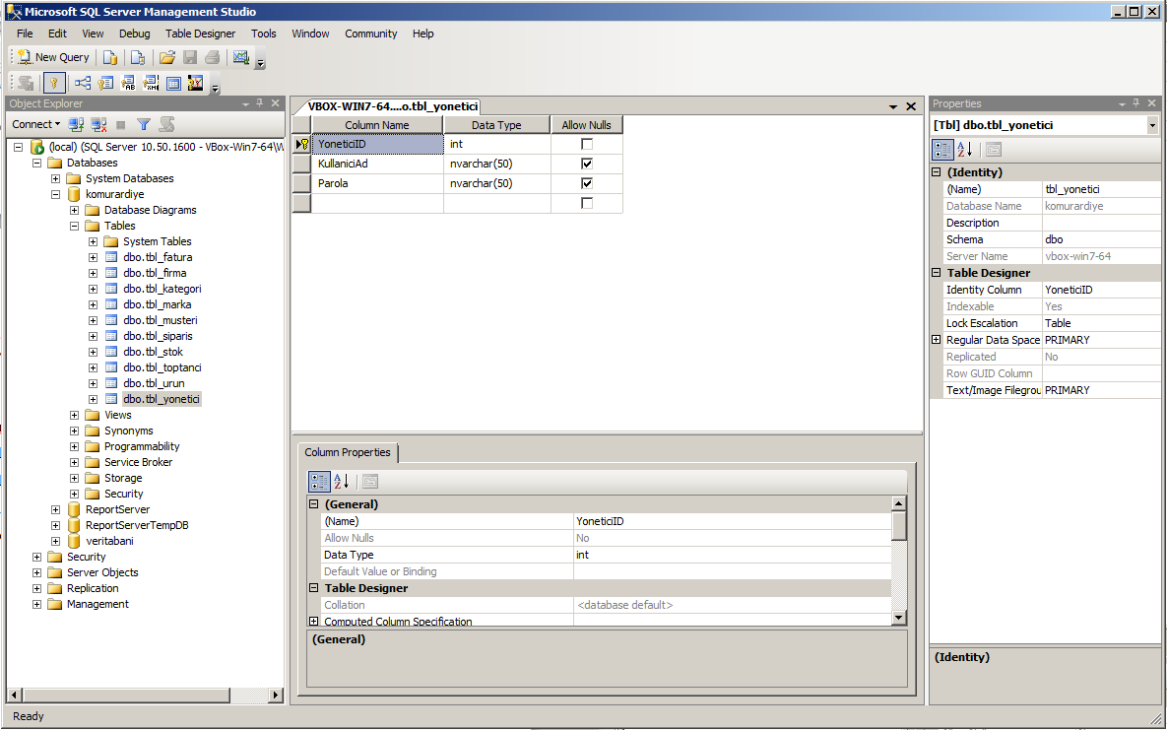

2.4.2. tbl_firma Tablosu:
Firma Tablosu Alanları değişkenleri aşağıda belirtildiği şekilde tespit edilmiştir.
- FirmaID, int veri tipi, Birincil Anahtar, Otomatik Artan ve Benzersiz
- Ad, nvarchar veri tipi
- Adres, nvarchar veri tipi
- Telefon, nvarchar veri tipi
- Eposta, nvarchar veri tipi

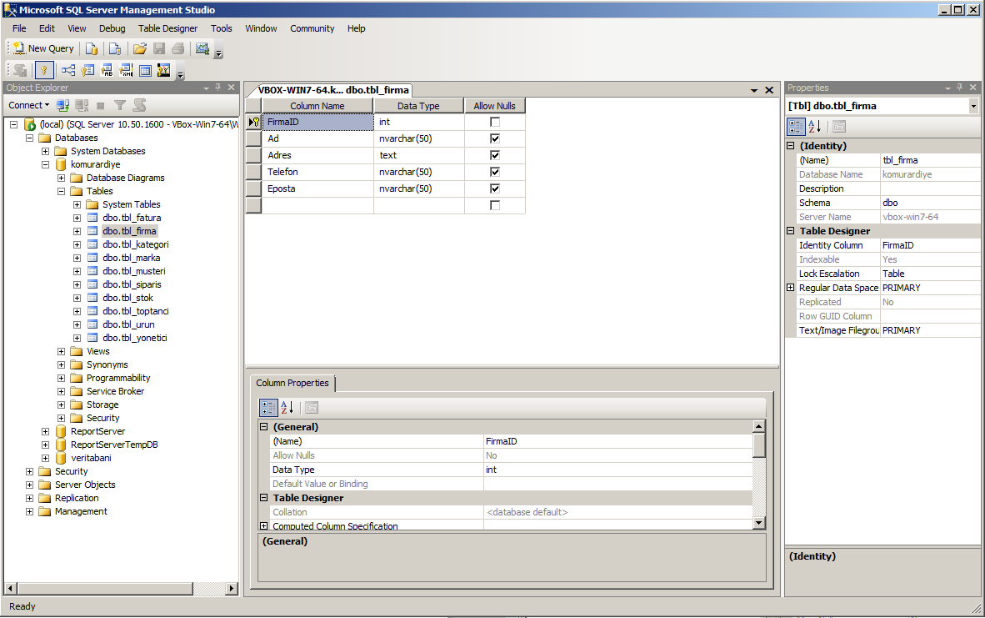

2.4.3. tbl_toptanci Tablosu:
Toptancı Tablosu Alanları değişkenleri aşağıda belirtildiği şekilde tespit edilmiştir.
- ToptanciID, int veri tipi, Birincil Anahtar, Otomatik Artan ve Benzersiz
- FirnaID, int veri tipi, Yabancı Anahtar
- Ad, nvarchar veri tipi
- Soyad, nvarchar veri tipi
- Telefon, nvarchar veri tipi
- Eposta, nvarchar veri tipi
- Il, nvarchar veri tipi
- Ilce, nvarchar veri tipi
- Adres, nvarchar veri tipi

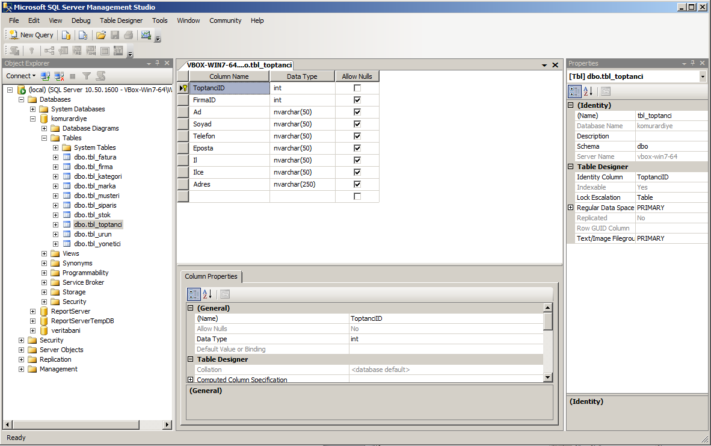

2.4.4. tbl_musteri Tablosu:
Müşteri Tablosu Alanları değişkenleri aşağıda belirtildiği şekilde tespit edilmiştir.
- MusteriID, int veri tipi, Birincil Anahtar, Otomatik Artan ve Benzersiz
- Ad, nvarchar veri tipi
- Soyad, nvarchar veri tipi
- Telefon, nvarchar veri tipi
- Eposta, nvarchar veri tipi
- Il, nvarchar veri tipi
- Ilce, nvarchar veri tipi
- Adres, nvarchar veri tipi

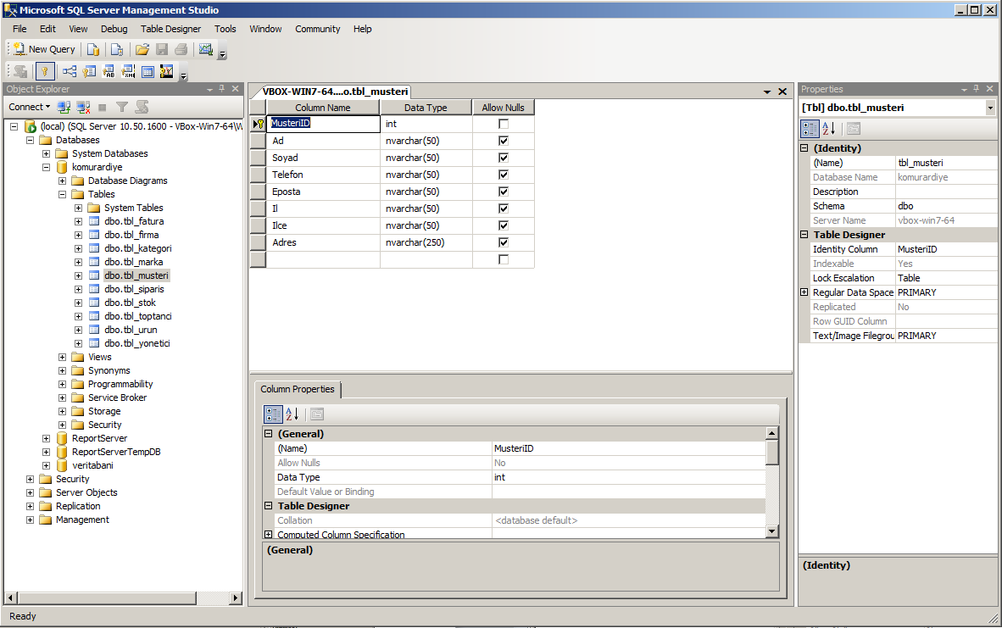

2.4.5. tbl_siparis Tablosu:
Sipariş Tablosu Alanları değişkenleri aşağıda belirtildiği şekilde tespit edilmiştir.
- SiparisID, int veri tipi, Birincil Anahtar, Otomatik Artan ve Benzersiz
- MusteriID, int veri tipi, Yabancı Anahtar
- UrunID, int veri tipi, Yabancı Anahtar
- Adet, int veri tipi
- Tutar, float veri tipi
- Tarih, datetime veri tipi

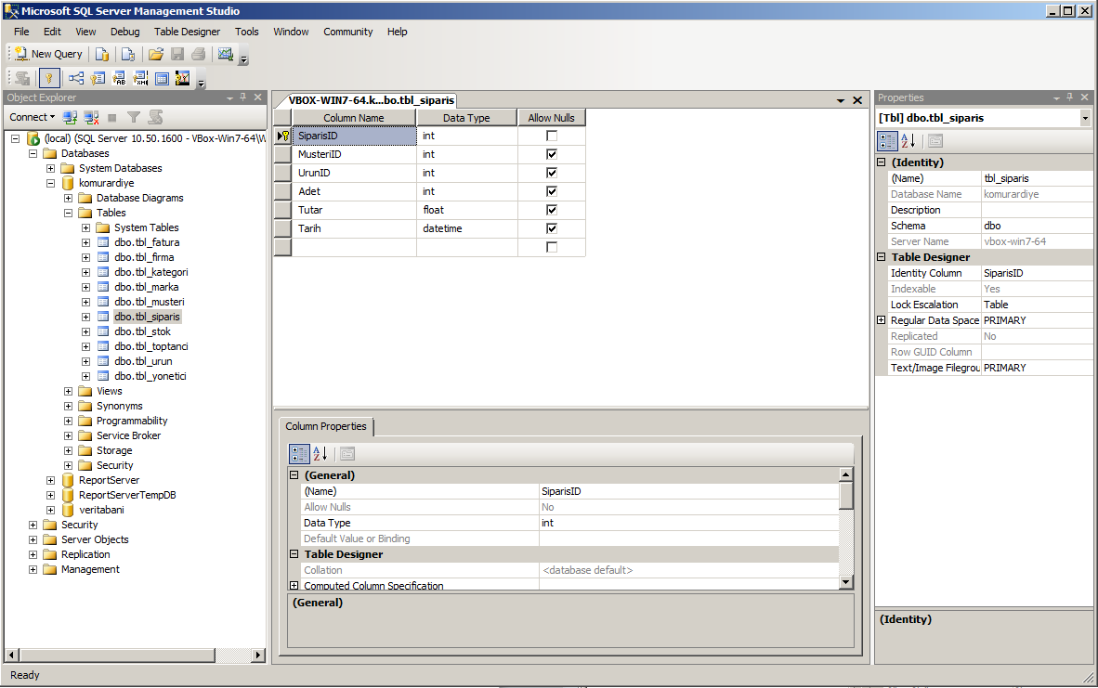

2.4.6. tbl_stok Tablosu:
Stok Tablosu Alanları değişkenleri aşağıda belirtildiği şekilde tespit edilmiştir.
- StokID, int veri tipi, Birincil Anahtar, Otomatik Artan ve Benzersiz
- UrunID, int veri tipi, Yabancı Anahtar
- Adet, int veri tipi
- Tarih, datetime veri tipi

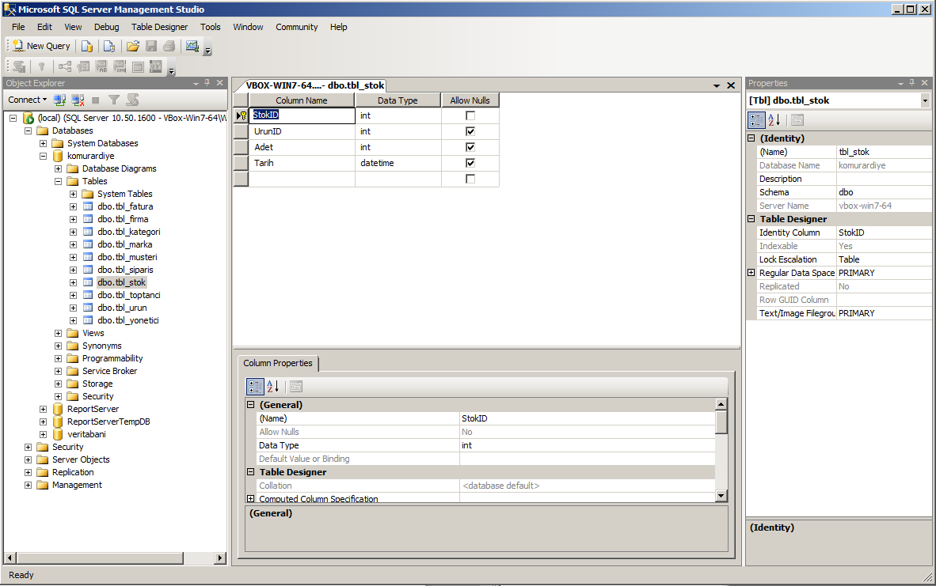

2.4.7. tbl_urun Tablosu:
Ürün Tablosu Alanları değişkenleri aşağıda belirtildiği şekilde tespit edilmiştir.
- UrunID, int veri tipi, Birincil Anahtar, Otomatik Artan ve Benzersiz
- Ad, nvarchar veri tipi
- KategoriID, int veri tipi, Yabancı Anahtar
- MarkaID, int veri tipi, Yabancı Anahtar
- Miktar, float veri tipi
- Olcu, nvarchar veri tipi
- Fiyat, float veri tipi
- Aciklama, text veri tipi

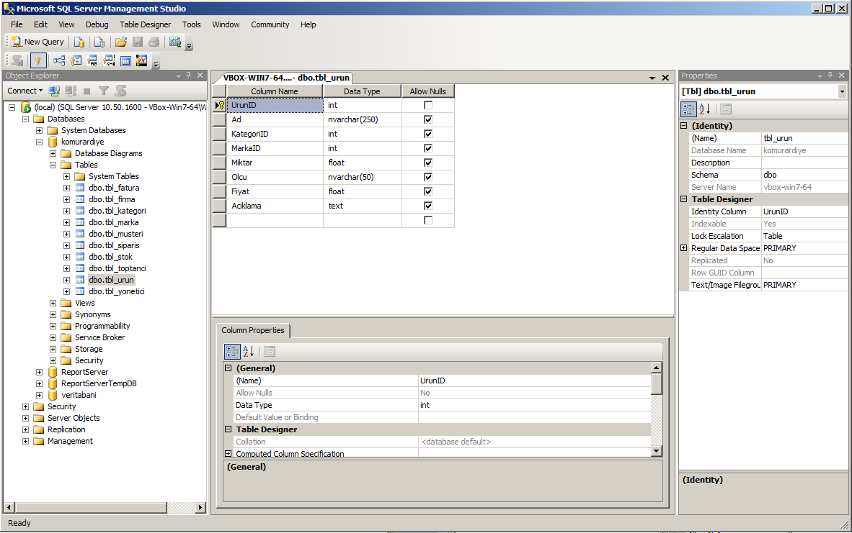

2.4.8. tbl_fatura Tablosu:
Fatura Tablosu Alanları değişkenleri aşağıda belirtildiği şekilde tespit edilmiştir.
- FaturaID, int veri tipi, Birincil Anahtar, Otomatik Artan ve Benzersiz
- SiparisID, int veri tipi, Yabancı Anahtar
- FaturaNo, nvarchar veri tipi
- Tutar, float veri tipi
- OdemeYontem, nvarchar veri tipi
- Aciklama, text veri tipi

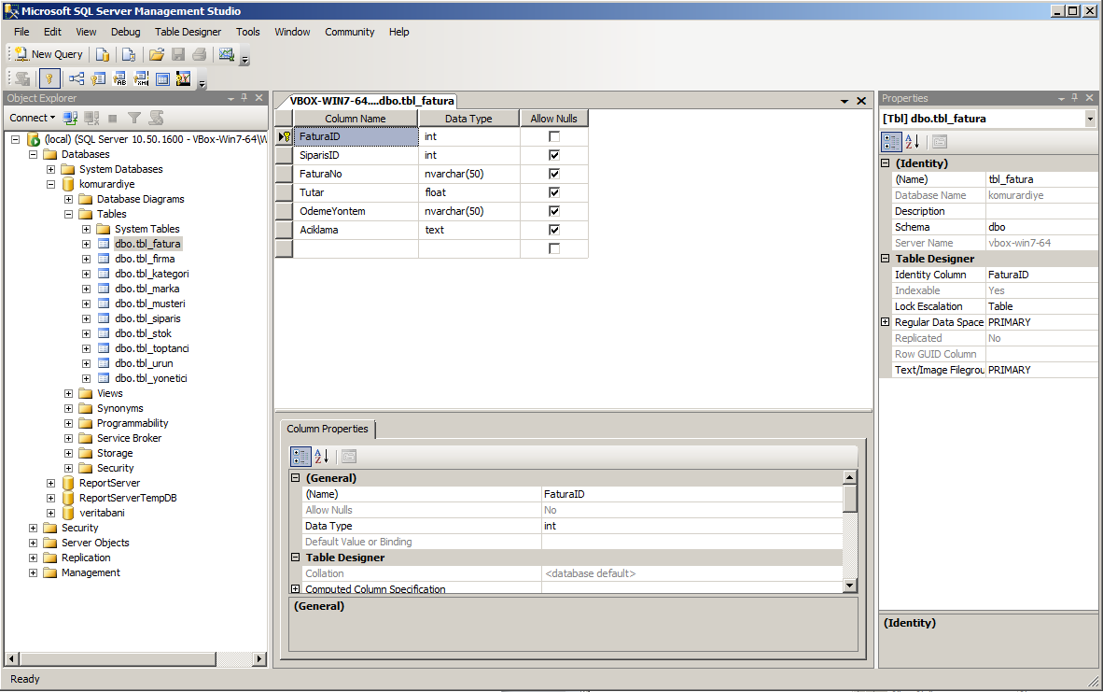

2.4.9. tbl_kategori Tablosu:
Kategori Tablosu Alanları değişkenleri aşağıda belirtildiği şekilde tespit edilmiştir.
- KategoriID, int veri tipi, Birincil Anahtar, Otomatik Artan ve Benzersiz
- Ad, nvarchar veri tipi
- Aciklama, text veri tipi

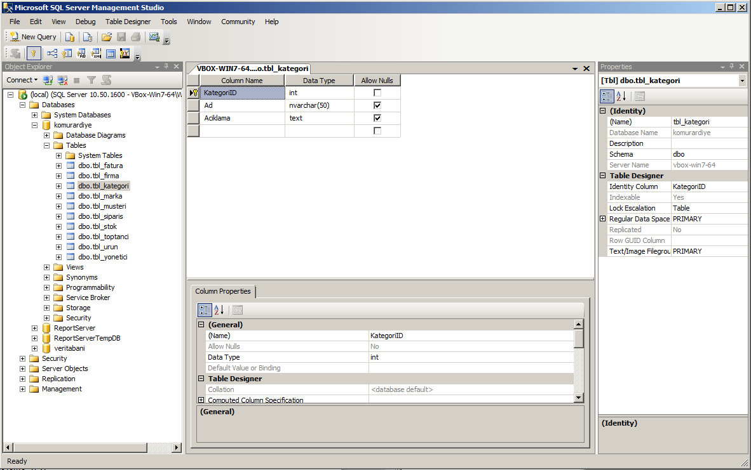

2.4.10. tbl_marka Tablosu:
Marka Tablosu Alanları değişkenleri aşağıda belirtildiği şekilde tespit edilmiştir.
- MarkaID, int veri tipi, Birincil Anahtar, Otomatik Artan ve Benzersiz
- Ad, nvarchar veri tipi
- Aciklama, text veri tipi

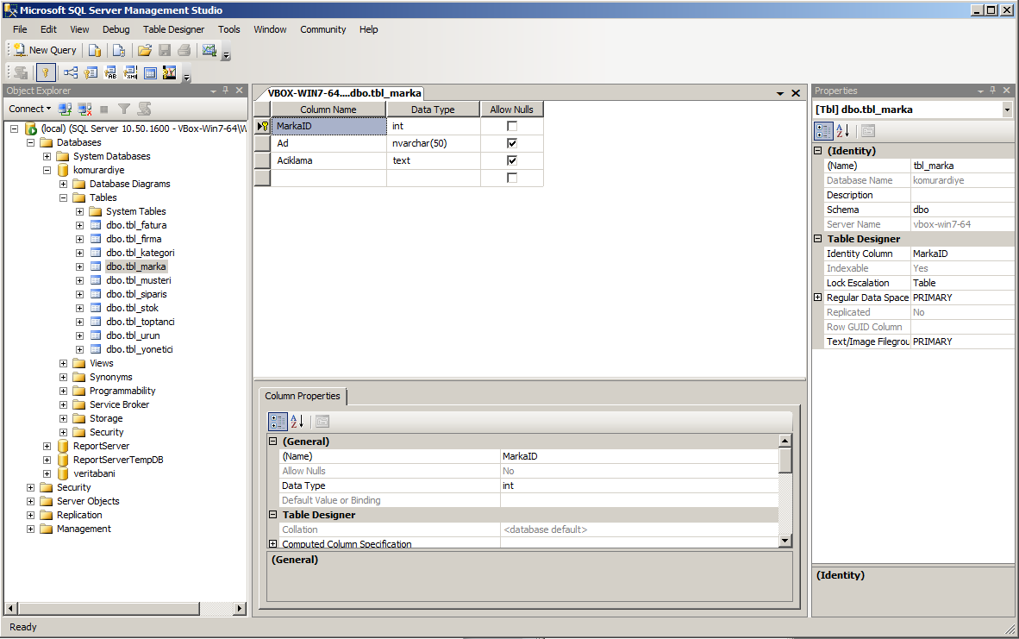

2.4.11. Veri Tabanı Diyagramı
Tablolar yukarıda belirtilen analizler ışığında aşağıda belirtildiği şekilde birbirleri ile ilişkilendirilmiş ve diyagram oluşturulmuştur.

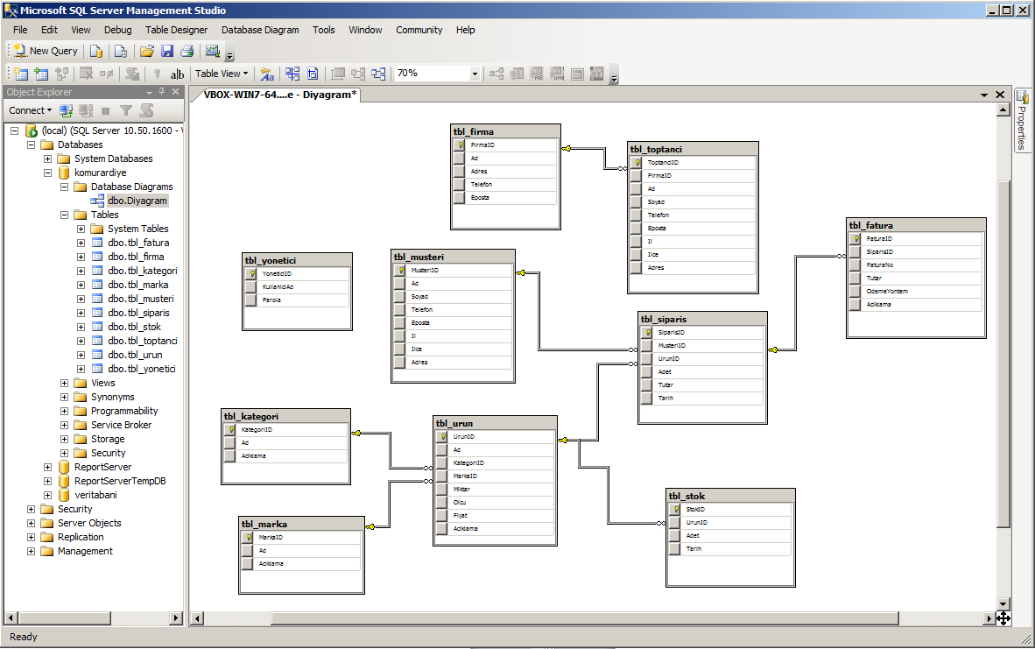

2.4.12. Tabloların SQL Kodları
Oluşturulan Tablolara ait SQL Kodları aşağıda sunulmuştur.
USE [komurardiye]
GO
/****** Object: Table [dbo].[tbl_musteri] Script Date: 03/22/2020 18:01:30 ******/
SET ANSI_NULLS ON
GO
SET QUOTED_IDENTIFIER ON
GO
CREATE TABLE [dbo].[tbl_musteri](
[MusteriID] [int] IDENTITY(1,1) NOT NULL,
[Ad] [nvarchar](50) NULL,
[Soyad] [nvarchar](50) NULL,
[Telefon] [nvarchar](50) NULL,
[Eposta] [nvarchar](50) NULL,
[Il] [nvarchar](50) NULL,
[Ilce] [nvarchar](50) NULL,
[Adres] [nvarchar](250) NULL,
CONSTRAINT [PK_tbl_musteri] PRIMARY KEY CLUSTERED
(
[MusteriID] ASC
)WITH (PAD_INDEX = OFF, STATISTICS_NORECOMPUTE = OFF, IGNORE_DUP_KEY = OFF, ALLOW_ROW_LOCKS = ON, ALLOW_PAGE_LOCKS = ON) ON [PRIMARY]
) ON [PRIMARY]
GO
/****** Object: Table [dbo].[tbl_marka] Script Date: 03/22/2020 18:01:30 ******/
SET ANSI_NULLS ON
GO
SET QUOTED_IDENTIFIER ON
GO
CREATE TABLE [dbo].[tbl_marka](
[MarkaID] [int] IDENTITY(1,1) NOT NULL,
[Ad] [nvarchar](50) NULL,
[Aciklama] [text] NULL,
CONSTRAINT [PK_tbl_marka] PRIMARY KEY CLUSTERED
(
[MarkaID] ASC
)WITH (PAD_INDEX = OFF, STATISTICS_NORECOMPUTE = OFF, IGNORE_DUP_KEY = OFF, ALLOW_ROW_LOCKS = ON, ALLOW_PAGE_LOCKS = ON) ON [PRIMARY]
) ON [PRIMARY] TEXTIMAGE_ON [PRIMARY]
GO
/****** Object: Table [dbo].[tbl_kategori] Script Date: 03/22/2020 18:01:30 ******/
SET ANSI_NULLS ON
GO
SET QUOTED_IDENTIFIER ON
GO
CREATE TABLE [dbo].[tbl_kategori](
[KategoriID] [int] IDENTITY(1,1) NOT NULL,
[Ad] [nvarchar](50) NULL,
[Aciklama] [text] NULL,
CONSTRAINT [PK_tbl_kategori] PRIMARY KEY CLUSTERED
(
[KategoriID] ASC
)WITH (PAD_INDEX = OFF, STATISTICS_NORECOMPUTE = OFF, IGNORE_DUP_KEY = OFF, ALLOW_ROW_LOCKS = ON, ALLOW_PAGE_LOCKS = ON) ON [PRIMARY]
) ON [PRIMARY] TEXTIMAGE_ON [PRIMARY]
GO
/****** Object: Table [dbo].[tbl_firma] Script Date: 03/22/2020 18:01:30 ******/
SET ANSI_NULLS ON
GO
SET QUOTED_IDENTIFIER ON
GO
CREATE TABLE [dbo].[tbl_firma](
[FirmaID] [int] IDENTITY(1,1) NOT NULL,
[Ad] [nvarchar](50) NULL,
[Adres] [text] NULL,
[Telefon] [nvarchar](50) NULL,
[Eposta] [nvarchar](50) NULL,
CONSTRAINT [PK_tbl_firma] PRIMARY KEY CLUSTERED
(
[FirmaID] ASC
)WITH (PAD_INDEX = OFF, STATISTICS_NORECOMPUTE = OFF, IGNORE_DUP_KEY = OFF, ALLOW_ROW_LOCKS = ON, ALLOW_PAGE_LOCKS = ON) ON [PRIMARY]
) ON [PRIMARY] TEXTIMAGE_ON [PRIMARY]
GO
/****** Object: Table [dbo].[tbl_yonetici] Script Date: 03/22/2020 18:01:30 ******/
SET ANSI_NULLS ON
GO
SET QUOTED_IDENTIFIER ON
GO
CREATE TABLE [dbo].[tbl_yonetici](
[YoneticiID] [int] IDENTITY(1,1) NOT NULL,
[KullaniciAd] [nvarchar](50) NULL,
[Parola] [nvarchar](50) NULL,
CONSTRAINT [PK_tbl_yonetici] PRIMARY KEY CLUSTERED
(
[YoneticiID] ASC
)WITH (PAD_INDEX = OFF, STATISTICS_NORECOMPUTE = OFF, IGNORE_DUP_KEY = OFF, ALLOW_ROW_LOCKS = ON, ALLOW_PAGE_LOCKS = ON) ON [PRIMARY]
) ON [PRIMARY]
GO
/****** Object: Table [dbo].[tbl_urun] Script Date: 03/22/2020 18:01:30 ******/
SET ANSI_NULLS ON
GO
SET QUOTED_IDENTIFIER ON
GO
CREATE TABLE [dbo].[tbl_urun](
[UrunID] [int] IDENTITY(1,1) NOT NULL,
[Ad] [nvarchar](250) NULL,
[KategoriID] [int] NULL,
[MarkaID] [int] NULL,
[Miktar] [float] NULL,
[Olcu] [nvarchar](50) NULL,
[Fiyat] [float] NULL,
[Aciklama] [text] NULL,
CONSTRAINT [PK_tbl_urun] PRIMARY KEY CLUSTERED
(
[UrunID] ASC
)WITH (PAD_INDEX = OFF, STATISTICS_NORECOMPUTE = OFF, IGNORE_DUP_KEY = OFF, ALLOW_ROW_LOCKS = ON, ALLOW_PAGE_LOCKS = ON) ON [PRIMARY]
) ON [PRIMARY] TEXTIMAGE_ON [PRIMARY]
GO
/****** Object: Table [dbo].[tbl_toptanci] Script Date: 03/22/2020 18:01:30 ******/
SET ANSI_NULLS ON
GO
SET QUOTED_IDENTIFIER ON
GO
CREATE TABLE [dbo].[tbl_toptanci](
[ToptanciID] [int] IDENTITY(1,1) NOT NULL,
[FirmaID] [int] NULL,
[Ad] [nvarchar](50) NULL,
[Soyad] [nvarchar](50) NULL,
[Telefon] [nvarchar](50) NULL,
[Eposta] [nvarchar](50) NULL,
[Il] [nvarchar](50) NULL,
[Ilce] [nvarchar](50) NULL,
[Adres] [nvarchar](250) NULL,
CONSTRAINT [PK_tbl_toptanci] PRIMARY KEY CLUSTERED
(
[ToptanciID] ASC
)WITH (PAD_INDEX = OFF, STATISTICS_NORECOMPUTE = OFF, IGNORE_DUP_KEY = OFF, ALLOW_ROW_LOCKS = ON, ALLOW_PAGE_LOCKS = ON) ON [PRIMARY]
) ON [PRIMARY]
GO
/****** Object: Table [dbo].[tbl_stok] Script Date: 03/22/2020 18:01:30 ******/
SET ANSI_NULLS ON
GO
SET QUOTED_IDENTIFIER ON
GO
CREATE TABLE [dbo].[tbl_stok](
[StokID] [int] IDENTITY(1,1) NOT NULL,
[UrunID] [int] NULL,
[Adet] [int] NULL,
[Tarih] [datetime] NULL,
CONSTRAINT [PK_tbl_stok] PRIMARY KEY CLUSTERED
(
[StokID] ASC
)WITH (PAD_INDEX = OFF, STATISTICS_NORECOMPUTE = OFF, IGNORE_DUP_KEY = OFF, ALLOW_ROW_LOCKS = ON, ALLOW_PAGE_LOCKS = ON) ON [PRIMARY]
) ON [PRIMARY]
GO
/****** Object: Table [dbo].[tbl_siparis] Script Date: 03/22/2020 18:01:30 ******/
SET ANSI_NULLS ON
GO
SET QUOTED_IDENTIFIER ON
GO
CREATE TABLE [dbo].[tbl_siparis](
[SiparisID] [int] IDENTITY(1,1) NOT NULL,
[MusteriID] [int] NULL,
[UrunID] [int] NULL,
[Adet] [int] NULL,
[Tutar] [float] NULL,
[Tarih] [datetime] NULL,
CONSTRAINT [PK_tbl_siparis] PRIMARY KEY CLUSTERED
(
[SiparisID] ASC
)WITH (PAD_INDEX = OFF, STATISTICS_NORECOMPUTE = OFF, IGNORE_DUP_KEY = OFF, ALLOW_ROW_LOCKS = ON, ALLOW_PAGE_LOCKS = ON) ON [PRIMARY]
) ON [PRIMARY]
GO
/****** Object: Table [dbo].[tbl_fatura] Script Date: 03/22/2020 18:01:30 ******/
SET ANSI_NULLS ON
GO
SET QUOTED_IDENTIFIER ON
GO
CREATE TABLE [dbo].[tbl_fatura](
[FaturaID] [int] IDENTITY(1,1) NOT NULL,
[SiparisID] [int] NULL,
[FaturaNo] [nvarchar](50) NULL,
[Tutar] [float] NULL,
[OdemeYontem] [nvarchar](50) NULL,
[Aciklama] [text] NULL,
CONSTRAINT [PK_tbl_fatura] PRIMARY KEY CLUSTERED
(
[FaturaID] ASC
)WITH (PAD_INDEX = OFF, STATISTICS_NORECOMPUTE = OFF, IGNORE_DUP_KEY = OFF, ALLOW_ROW_LOCKS = ON, ALLOW_PAGE_LOCKS = ON) ON [PRIMARY]
) ON [PRIMARY] TEXTIMAGE_ON [PRIMARY]
GO
/****** Object: ForeignKey [FK_tbl_fatura_tbl_siparis] Script Date: 03/22/2020 18:01:30 ******/
ALTER TABLE [dbo].[tbl_fatura] WITH CHECK ADD CONSTRAINT [FK_tbl_fatura_tbl_siparis] FOREIGN KEY([SiparisID])
REFERENCES [dbo].[tbl_siparis] ([SiparisID])
ON UPDATE CASCADE
ON DELETE CASCADE
GO
ALTER TABLE [dbo].[tbl_fatura] CHECK CONSTRAINT [FK_tbl_fatura_tbl_siparis]
GO
/****** Object: ForeignKey [FK_tbl_siparis_tbl_musteri] Script Date: 03/22/2020 18:01:30 ******/
ALTER TABLE [dbo].[tbl_siparis] WITH CHECK ADD CONSTRAINT [FK_tbl_siparis_tbl_musteri] FOREIGN KEY([MusteriID])
REFERENCES [dbo].[tbl_musteri] ([MusteriID])
ON UPDATE CASCADE
ON DELETE CASCADE
GO
ALTER TABLE [dbo].[tbl_siparis] CHECK CONSTRAINT [FK_tbl_siparis_tbl_musteri]
GO
/****** Object: ForeignKey [FK_tbl_siparis_tbl_urun] Script Date: 03/22/2020 18:01:30 ******/
ALTER TABLE [dbo].[tbl_siparis] WITH CHECK ADD CONSTRAINT [FK_tbl_siparis_tbl_urun] FOREIGN KEY([UrunID])
REFERENCES [dbo].[tbl_urun] ([UrunID])
ON UPDATE CASCADE
ON DELETE CASCADE
GO
ALTER TABLE [dbo].[tbl_siparis] CHECK CONSTRAINT [FK_tbl_siparis_tbl_urun]
GO
/****** Object: ForeignKey [FK_tbl_stok_tbl_urun] Script Date: 03/22/2020 18:01:30 ******/
ALTER TABLE [dbo].[tbl_stok] WITH CHECK ADD CONSTRAINT [FK_tbl_stok_tbl_urun] FOREIGN KEY([UrunID])
REFERENCES [dbo].[tbl_urun] ([UrunID])
ON UPDATE CASCADE
ON DELETE CASCADE
GO
ALTER TABLE [dbo].[tbl_stok] CHECK CONSTRAINT [FK_tbl_stok_tbl_urun]
GO
/****** Object: ForeignKey [FK_tbl_toptanci_tbl_firma] Script Date: 03/22/2020 18:01:30 ******/
ALTER TABLE [dbo].[tbl_toptanci] WITH CHECK ADD CONSTRAINT [FK_tbl_toptanci_tbl_firma] FOREIGN KEY([FirmaID])
REFERENCES [dbo].[tbl_firma] ([FirmaID])
ON UPDATE CASCADE
ON DELETE CASCADE
GO
ALTER TABLE [dbo].[tbl_toptanci] CHECK CONSTRAINT [FK_tbl_toptanci_tbl_firma]
GO
/****** Object: ForeignKey [FK_tbl_urun_tbl_kategori] Script Date: 03/22/2020 18:01:30 ******/
ALTER TABLE [dbo].[tbl_urun] WITH CHECK ADD CONSTRAINT [FK_tbl_urun_tbl_kategori] FOREIGN KEY([KategoriID])
REFERENCES [dbo].[tbl_kategori] ([KategoriID])
ON UPDATE CASCADE
ON DELETE CASCADE
GO
ALTER TABLE [dbo].[tbl_urun] CHECK CONSTRAINT [FK_tbl_urun_tbl_kategori]
GO
/****** Object: ForeignKey [FK_tbl_urun_tbl_marka] Script Date: 03/22/2020 18:01:30 ******/
ALTER TABLE [dbo].[tbl_urun] WITH CHECK ADD CONSTRAINT [FK_tbl_urun_tbl_marka] FOREIGN KEY([MarkaID])
REFERENCES [dbo].[tbl_marka] ([MarkaID])
ON UPDATE CASCADE
ON DELETE CASCADE
GO
ALTER TABLE [dbo].[tbl_urun] CHECK CONSTRAINT [FK_tbl_urun_tbl_marka]
GO

